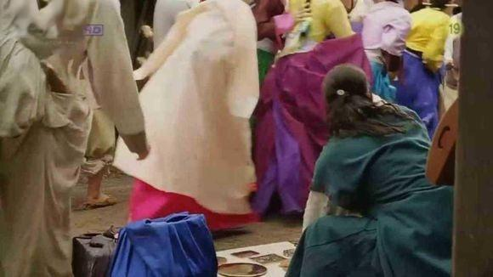
姑娘们听说城管来了都跑开了
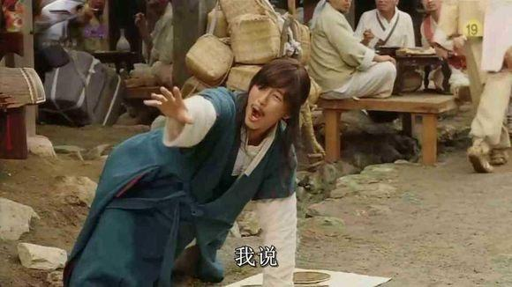
这就是男主啊~姜武
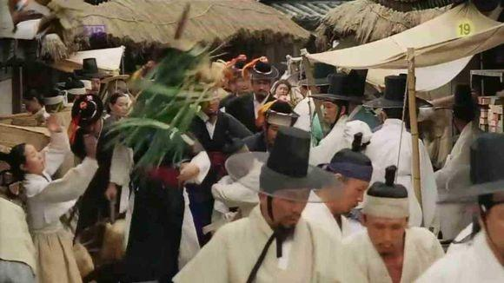
姜武还来不及认倒霉，城管哥哥们登场了
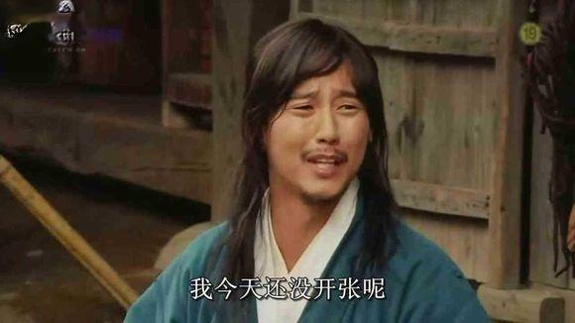
小商贩自然要避开城管
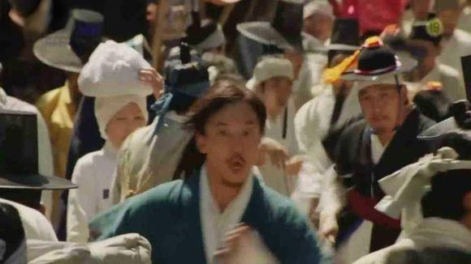
城管们和姜武在人群中追逐
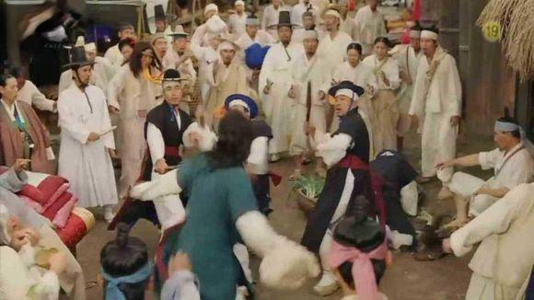
反正他们在人群中，一阵鸡飞狗跳
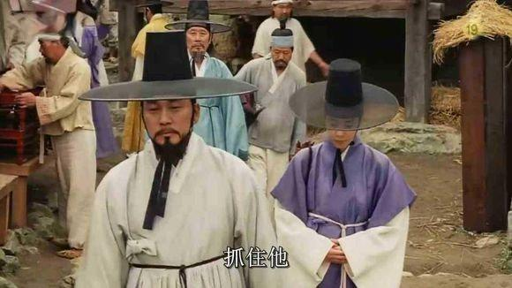
这是奉旨出行悠然采风的师徒俩
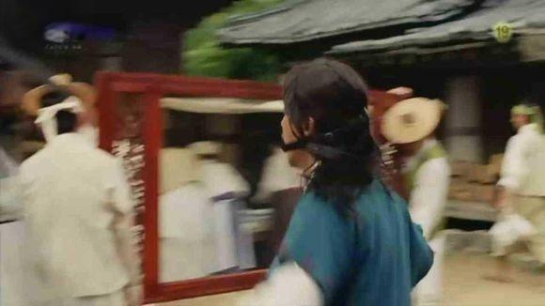
镜子危险了···
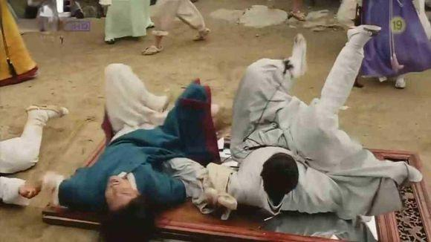
躲避城管的姜武和悠然漫步的老师不知怎么缠到了一起，然后，双双撞到了玻璃镜上
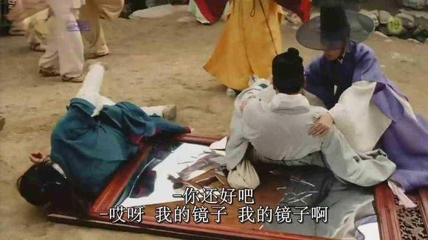
碎掉的镜子，大呼小叫的管家
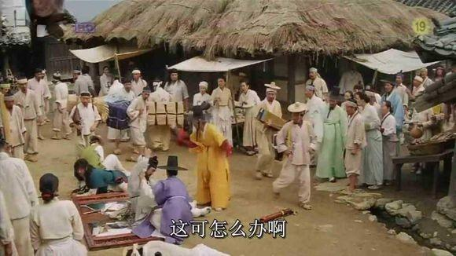
场面一片混乱
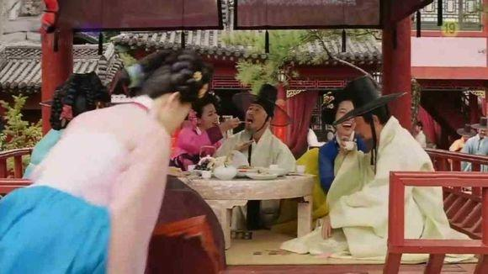
闯了祸的三个人被带到了镜子主人的面前，洽谈理赔事宜。这主人也是显贵，正流连于教坊花丛间
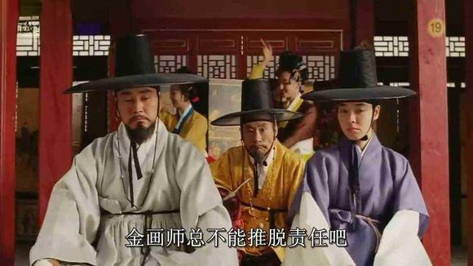
对方一看牵涉到最走红的画师金弘道，乐上眉梢
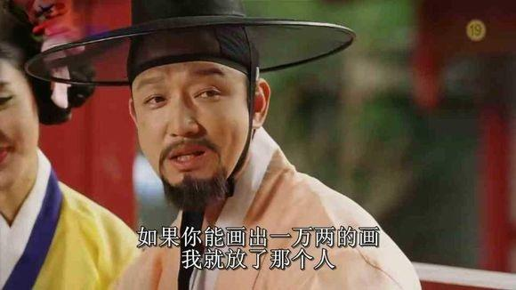
且一开口就是狮子大要价，一万两，抢钱呐大哥
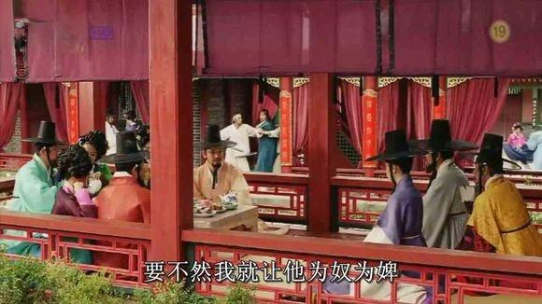
并且威胁，如果不行，就要将姜武收编为自家奴隶
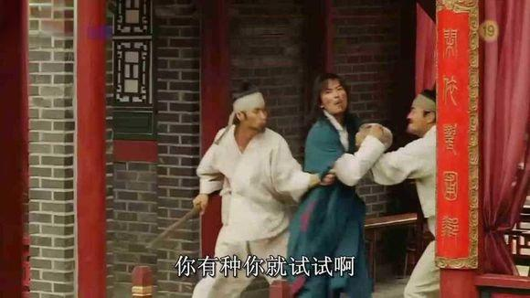
桀骜的姜武，破口大骂
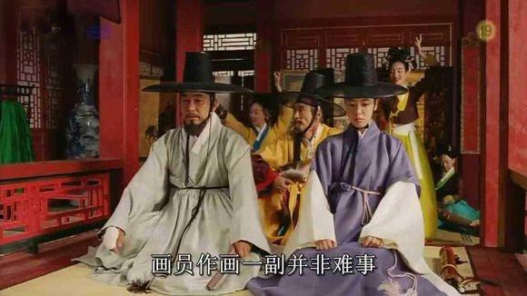
金画师轻松迎战
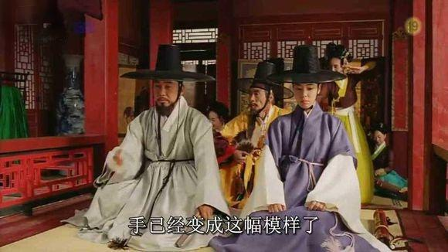
他以自己的手在刚才的小小车祸中受伤为由，将弟子巧妙的推荐了出来
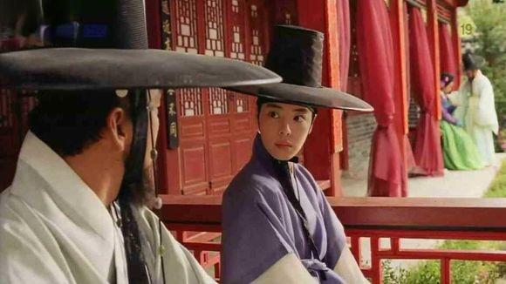
他的意思让润福代劳
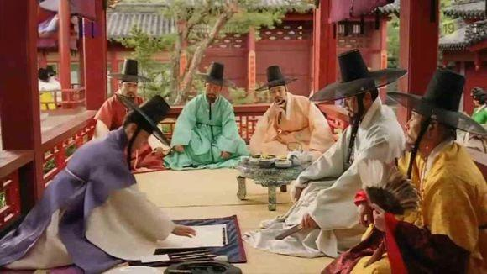
润福勇敢迎战，铺开画纸

